**Харківський національний економічний університет**

**імені Семена Кузнеця**

**ЗВІТ**

**З ВИКОНАННЯ ЛАБОРАТОРНОЇ РОБОТИ № 1**

**за дисципліною: *“*Основи програмування**”

**Виконав: студент факультету Інформаційних технологій**

**1 курсу, спец. Кібербезпека,**

**групи 6.04.125.010.21.2**

**Бойко Вадим Віталійович**

**Перевірив:**

**доцент каф. КІТ**

**к.т.н., с.н.с.**

**Ткачов Андрій Михайлович**

**ХНЕУ ім. С. Кузнеця**

**2021**

**Контрольні запитання**

1. Хто є розробником мови Python? Звідки походить назва мови програмування Python?

Гвідо Ван Россум. Запозичено назву з британського шоу Монті Пайтон

1. Для яких цілей використовується Python?

Python використовується для багатьох цілей. Наприклад, як для створення ігор і веб-стосунків, розробки внутрішніх інструментів для різноманітніх проектів. Також використовується для наукових досліджень і розв’язування прикладних рішень

1. Як перейти в режим інтерактивного інтерпретатора?

Натиснути дві кнопки. Win + R. Або якщо на Linux, то Ctrl + Alt + T. Та введіть слово cmd а потім, python та натисніть Enter

1. Яке розширення мають файли із програмами, написаними на мові Python?

*.py *.pyw

1. Як запустити програму, що міститься у файлі, на виконання у термінальному вікні?

Для цього потрібно потрібно через команду строку знайти місцезнаходження нашого файла, а потім написати (python та назва файла), таким чином ми запустимо наш файл

1. У яких випадках, під час виконання програми, може з’явитися повідомлення Traceback (most recent call last)?

При написанні у лапках числа або текста + будь яке число. Наприклад

‘10’ + 10

1. Який символ використовується у мові Python для позначення коментарів?

# - коментар для однієї строки

‘’’ ‘’’ для багострокових коментарів

**Вправи**

1. Запустіть інтерактивний інтерпретатор Python 3 і використайте його як калькулятор. Наприклад, обчисліть 19 * 81. Запишіть цей добуток і натисніть Enter, щоб побачити результат. Python повинен вивести 1539.

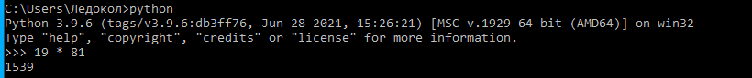

1. Введіть число 43 і натисніть клавішу Enter. Чи з’явилось це число в наступному рядку?



Так, це число з`явилось нижче

1. Введіть print(43) і натисніть клавішу Enter. Чи з’явилось знову це число в наступному рядку?



Так, це число з`явилось нижче

1. В інтерактивному інтерпретаторі Python введіть 'Python' + 3. Знайдіть інформацію в мережі Інтернет про помилку, що виникла, за її назвою.

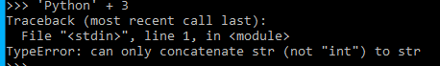

**Traceback (most recent call last**): є заголовної. Вона повідомляє, що в наступних рядках буде викладено стек викликів (він показаний відступами). Зверніть увагу на повідомлення в дужках, воно вказує на порядок викликів

TypeError – помилка типів ми намагаємось до строки додати число

1. Перегляньте принципи Python, ввівши в термінальму сеансі команду import this. Знайдіть переклад тексту філософії Python на сторінці .

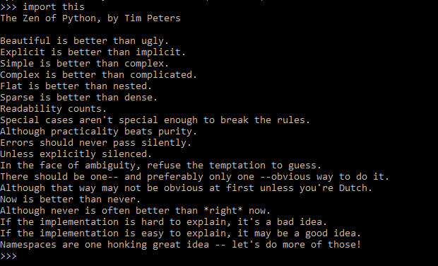

Гарне краще за потворне.

Явне краще за неявне.

Просте краще за складне.

Складне краще за заплутане.

Плоске краще за вкладене.

Розріджене краще за щільне.

Легкість читання має значення.

Особливі випадки не є настільки особливими, щоб порушувати правила.

Хоча практичність є важливішою за бездоганність.

Помилки ніколи не повинні проходити непомітно.

Якщо їх приховування не прописано явно.

Зустрівши неоднозначність, опирайтесь спокусі вгадати.

Має бути один — і, бажано, тільки один — очевидний спосіб зробити це.

Хоча спочатку він може бути й не очевидним, якщо ви не голландець.

Зараз — краще, ніж ніколи.

Хоча ніколи, найчастіше, — краще, ніж просто зараз.

Якщо реалізацію важко пояснити — задум поганий.

Якщо реалізацію легко пояснити — можливо, задум добрий.

Простори імен — чудова річ, тож робімо їх більше!